INDICAÇÃO Nº 474/2017

Indica ao Poder Executivo Municipal que efetue a roçagem e limpeza em Área Pública, localizada no bairro Vila Mollon IV.

Excelentíssimo Senhor Prefeito Municipal,

Nos termos do Art. 108 do Regimento Interno desta Casa de Leis, dirijo-me a Vossa Excelência para sugerir que, por intermédio do Setor competente, que realize roçagem e limpeza, em Área Pública, localizada na Rua do Irídio, com Ruas Oscar Franco de Camargo, Sebastião Inácio de Campos e do Cromo, no bairro Vila Mollon IV.

Justificativa:

Conforme podemos constatar nas fotos que seguem anexas, a Área Pública necessita, com urgência, dos serviços de roçagem e limpeza, uma vez que o mato está alto, também existe acúmulo de lixos, o que contribuem para proliferação de animais peçonhentos.

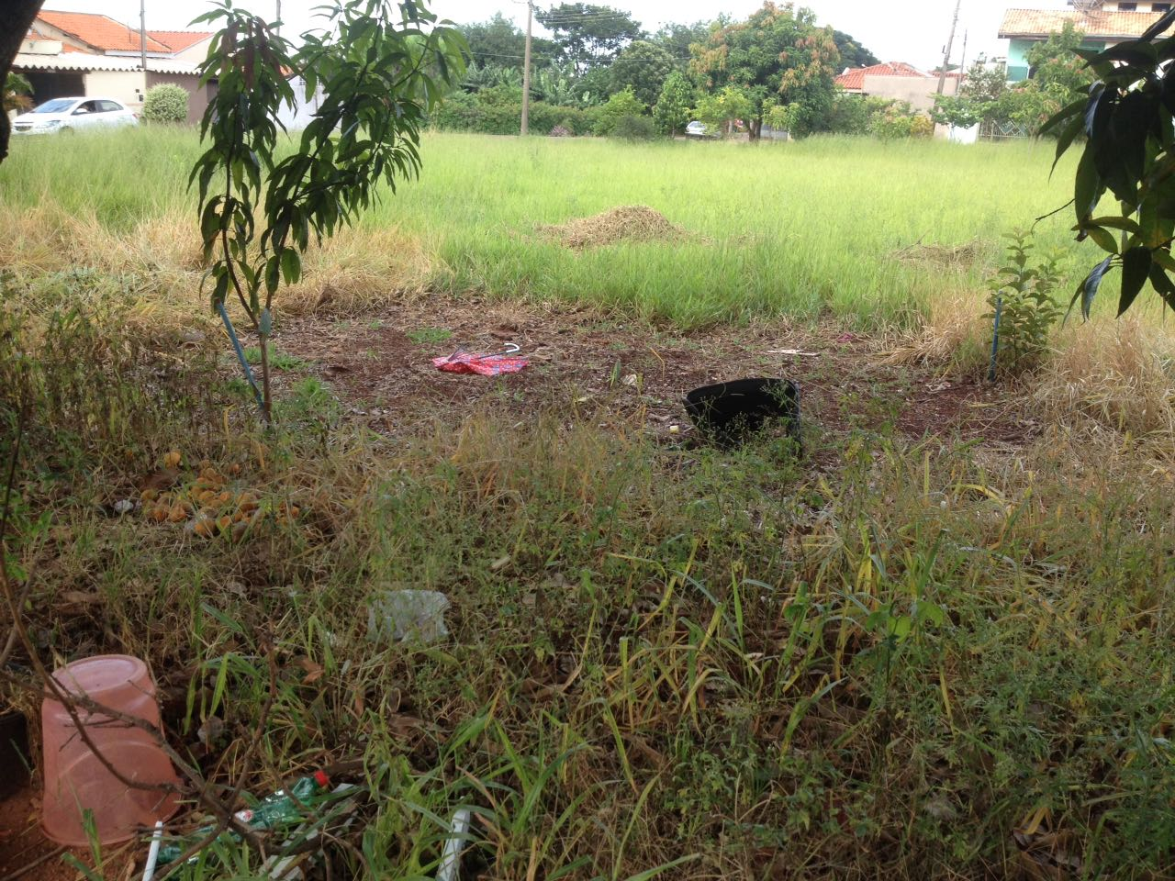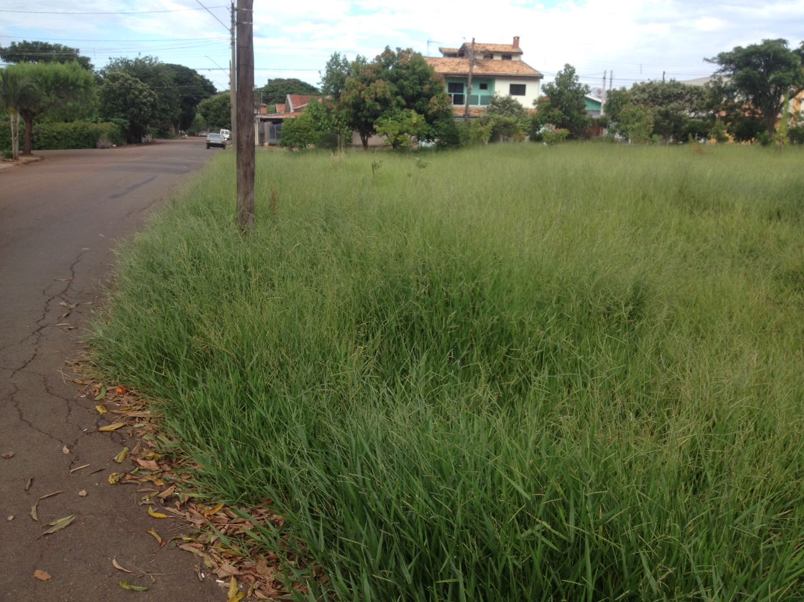

Plenário “Dr. Tancredo Neves”, em 15 de janeiro de 2.017.

CELSO LUCCATTI CARNEIRO

“Celso da Bicicletaria”

-vereador-

